Открытое занятие по внеурочной деятельности « Математическая шкатулка»
Класс 3
Тема: Старинные меры длины на Руси.
Цель занятия:
- дать возможность детям познакомиться со старинными мерами длины – как способом измерения различных объектов на Руси;
- прививать интерес к математике через изучение исторического материала.
Формирование универсальных учебных действий
Личностные УУД:
- способствовать формированию умения ясно и грамотно излагать свои мысли в устной речи, понимать смысл поставленной задачи, проявлять инициативу, находчивость.
Метапредметные УУД:
Регулятивные:
- способствовать умению определять и формулировать цель урока;
- проговаривать последовательность действий на уроке, работать по плану, оценивать правильность выполнения действия в соответствии с поставленной задачей, вносить коррективы в действие после его завершения на основе его оценки и учёта характера сделанных ошибок, высказывать свои предположения.
Коммуникативные:
- способствовать умению организовывать сотрудничество и совместную деятельность с учителем и сверстниками.
Познавательные:
- выделять познавательную цель, осуществлять сбор информации, классифицировать её, выбирать наиболее эффективный способ решения, прогнозировать результаты вычислений, уметь осознанно строить речевое высказывание в устной форме.
Оборудование: презентация « Старинные меры длины», маршрутные листы, лента, цветные карандаши
Ход занятия
1. Организационный момент.
- Ребята! Я рада вас видеть сегодня в хорошем настроении.
- Пожелайте товарищам хорошего рабочего настроения.
- Я тоже вам желаю сегодня хорошей работы.
- Сегодня у нас необычное занятие, потому что на нём присутствуют гости. Давайте подарим им свои улыбки.
2. Актуализация
- Мы совершим небольшое путешествие в далёкое прошлое нашей страны. Путешествовать можно одному, но интересней с другом. Поэтому будем работать в парах.
- У вас на столах лежат маршрутные листы. Познакомьтесь с ним. Маршрутный лист укажет нам путь, по которому мы будем двигаться и задания, которые должны выполнить.
- Если задание выполните правильно, то раскрасьте зелёный кружок, а если допустили ошибки, то – жёлтый.
3. Сообщение темы, целей урока.
- Вам, наверное, не терпится узнать, что мы будем изучать?
1 – я остановка « Старинные пословицы и поговорки»
- Прочитайте пословицы и поговорки
От горшка три вершка, а уже указчик.
Семь пядей во лбу.
Нос с локоть, а ум с ноготь.
На три аршина в землю видит.
Косая сажень в плечах.
От слова до дела - целая верста.
- Какие слова мы редко употребляем в современной речи? Подчеркните их.
- Что эти слова обозначают? (Величины).
- Что измеряют эти величины? (длину).
Догадались, о чём пойдет речь на нашем занятии?
(О старинных русских мерах длины).
( Дети раскрашивают кружок, если подчеркнули правильно слова)
4. Изучение нового материала
- Какими единицами измерения длины мы пользуемся сейчас? (мм, см, дм, м, км)
Но в далеком прошлом нашим предкам не известны были эти единицы длины, они появились значительно позже. В старину меры длины были основаны на размерах разных частей тела человека.
2 я станция « Познавательная»
- Более подробно с этими интересными фактами нас познакомят … ( ученики представляют презентацию).
Презентация о старинных мерах длины.
По ходу презентации ученики заполняют таблицу:
1 вершок | 4см 4мм
1 пядь | 18 см
1 локоть | 38 - 46 см
1 аршин | 71 см
1 сажень | 1м 76 см
1 верста | 1 км 60 м
Вершок 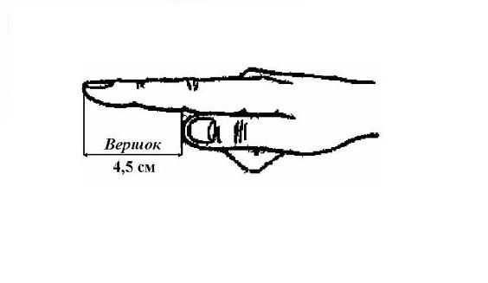
Один вершок равен 4,4 см.
- Что можно измерить с помощью вершка? (ответы детей)
Пядь
- А определялась она расстоянием между вытянутым большим и указательным пальцами руки. Или же расстоянием между вытянутыми большим пальцем и мизинца. Размер пяди примерно 18 см .
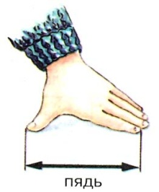
- Как вы думаете, что можно измерить с помощью этой меры длины? (длину учебника, ручки, тетради, парты )
- А теперь мы с вами попробуем измерить длину ручки и учебника. (измеряют)
- Сколько получилось пядей? (ответ детей)
Локоть
- Следующая старинная длина, с которой мы познакомимся – Локоть.
Как вы думаете, с помощью какой части тела измеряли эту длину? (с помощью локтя, руки)
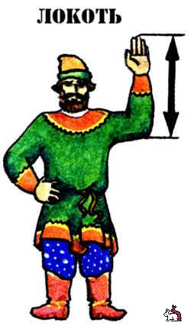
- Локоть приблизительно равнялся длине локтевой кости человека. В см это равно 36-46 см. Что было удобно измерять этой мерой длины? (длину нитки, веревки, ткани).
- А сейчас я вам дам катушку с нитками, а вы отмерьте мне нитку длиной 2 локтя, 4 локтя, 3 локтя. ( Дети показывают длину нитки).
- Сейчас мы с вами немного отдохнем.
Физкультминутка.
Мы считали и устали,
И тогда мы дружно встали,
Ручками похлопали:
Раз, два, три.
Ножками потопали:
Раз, два, три.
Сели, встали, встали, сели
И друг друга не задели.
Мы немножко отдохнем
И опять считать начнем.
Сажень
- Продолжаем. Ещё одна мера - сажень. Была косая сажень, которая равнялась 248 см и измерялась расстоянием от пальцев левой ноги до конца пальцев поднятой правой руки. Маховая сажень равна 176 см, измерялась расстоянием между кончиками пальцев расставленных в стороны рук.
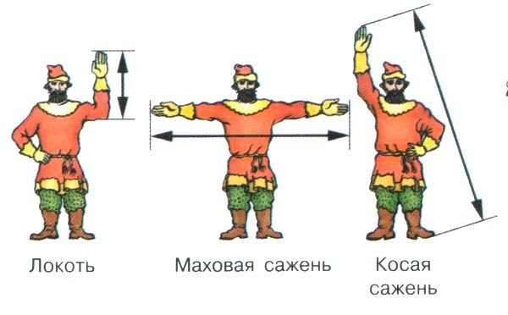
- Как вы думаете удобно ли с помощью саженя измерить расстояние дорог? Почему?
- А может кто знает какой мерой мерили в старину дороги? (нет)
Верста
- В старину дороги мерили верстами. Одна верста равна 500 саженям = 1 км 67 см. В начале каждой версты ставились специальный верстовой столб, выкрашенный в черные и белые диагональные полосы, на столбы крепились таблички, которые указывали расстояние от границ города.
На доске строится таблица учителем:
1вершок= 4см 5 мм=45 мм
1 пядь=18 см
1 локоть= 44см
1 аршин=71 см
1 сажень= 2м 10 см
1 верста=1 км 67 м
- Что в результате этой работы мы получили?( Таблицу старинных русских мер длины)
- Итак, многие единицы длины, которыми пользовались наши предки, представляют собой измерения различных частей человеческого тела. Человек всегда носит их с собой и может пользоваться ими в любых условиях.
5. Усвоение новых знаний.
3 я станция « Измерительная»
Попробуем применить наши знания на практике. Выполним практическую работу.
Перед вами лента, измерьте её длину с помощью мерок, записанных в таблице, а затем замените старинные меры на современные. Результаты измерений запишите в таблицу.

 | Старинная мера | Современная мера
Вершок
Пядь
Локоть

Проверка. Дети озвучивают результаты работы. Почему получились разные результаты?
6. Закрепление новых знаний
- Старинные меры длины ушли в историю, но на устах у народа они остались. Названия этих мер можно встретить в стихах, сказках, былинах, пословицах и поговорках.
- Давайте обратимся к некоторым хорошо знакомым вам произведениям.
4 –я станция « Литературная»
Прочитайте отрывки из произведений. Найдите названия старинных мер длины. Переведите старинные меры длины в современные единицы измерения.
Отрывок из стихотворения Николая Алексеевича Некрасова «Дедушка Мазай и зайцы»
1)Вижу один островок небольшой
– Зайцы на нем собралися гурьбой.
С каждой минутой вода подбиралась
К бедным зверькам: уж под ними осталось
Меньше аршина земли в ширину,
Меньше сажени в длину.
- Какие уже знакомые вам меры длины здесь встречаются? (Аршин и сажень)
- Замените эти меры современными мерами измерения. Прочитайте.
- А вот ещё одно произведение
2)Да игрушечку конька
ростом ровно в три вершка
на спине с двумя горбами,
да с аршинными ушами…
- Из какого произведения этот отрывок («КОНЕК ГОРБУНОК»)
- А кто его написал? (Петр Павлович Ершов)
- О каких мерах длины говорится в этом стихотворении? (Вершок и Аршин)
Отрывок из произведения А.С. Пушкина «Сказка о царе Салтане…».
3)Царь Салтан с женой простяся,
На добра коня садяся,
Ей наказывал себя
Поберечь, его любя.
Между тем, как он далеко
Бьется долго и жестоко,
Наступает срок родин;
Сына Бог им дал в аршин.
Какой рост новорожденного сына царя Салтана? (71см)
Русская народная сказка.
4)«Отдал царевич приказание и вскоре явились во дворец 12 добрых молодцев, его верных слуг, все на одно лицо, голос в голос, волос в волос и ростом с сажень.»
Какого роста были добры молодцы?( 2м 10 см)
5 – я станция « Пословиц и поговорок»
Работа с пословицами и поговорками ( см. выше)
- Как вы понимайте значение этих пословиц и поговорок.
7. Заключение
- Ребята, а почему для нас важно знать старинные меры длин? (Для нас важно знать их, чтобы лучше понимать и представлять образы, описанные в русской литературе прошлых столетий, в сказках, пословицах и поговорках; тренироваться в счёте.
- Как вы думайте, удобно ли было пользоваться этими мерами длины?
-Почему?
В России в сентябре 1918 года специальным декретом была введена международная метрическая система. Осуществлялся этот декрет постепенно. Наряду с новой системой пользовались и старыми мерами, то есть писали старую русскую меру и одновременно указывали ее отношение к метрической, или вместе с новой мерой обозначали старую. Метрическая система в СССР вступила в силу с 1 января 1927 г.
- Ребята, наше занятие подходит к завершению. Давайте вспомним, о чём мы сегодня говорили.
- Что вы нового узнали?
- Чему научились?
- Что было интересного?
- Что понравилось? (Мы ближе познакомились со старинными единицами измерения длины. Выявили связь между старинными единицами длины и современными. Многие из них фигурируют в литературных произведениях)
- Молодцы!
8. Информация о д/з - Но я должна вам сказать, что мы сегодня познакомились не со всеми старинными мерами, существуют ещё много различных мер. И к следующему занятию вам нужно будет самостоятельно найти о них информацию и рассказать всему классу, какие ещё меры длины использовали в старые времена.
9. Рефлексия
- Посмотрите на экран, вы видите знакомые вам смайлики. - Поднимите руки, кто себя чувствует в роли зелёного смайлика? - А жёлтого? - А красного? - И давайте похлопаем себе за хорошую и плодотворную работу. Спасибо

